Corso Base Writer: inserire immagini

Potete aggiungere delle immagini a un documento in diversi modi: inserendo un file immagine, direttamente da un programma di grafica o da uno scanner, o dalla Galleria di LibreOffice.

Inserimento di un file immagine
Quando l'immagine si trova in un file salvato sul computer, potete inserirla in un documento di LibreOffice usando uno dei seguenti metodi.

Finestra di dialogo Inserisci immagine.
- Fate clic nel documento di LibreOffice dove desiderate che compaia l'immagine.
- Scegliete Inserisci > Immagine > Da file dalla barra dei menu.
- Nella finestra di dialogo Inserisci immagine (1), notate le due opzioni in basso a sinistra: Anteprima e Collegamento. Scegliete Anteprima per vedere una miniatura dell'immagine selezionata sulla destra, in modo da poter verificare di avere selezionato il file corretto.
- Rintracciate il file da inserire, selezionatelo e fate clic su Apri.
Nota | Se scegliete l'opzione Collegamento, apparirà un messaggio quando fate clic su Apri. Il messaggio specifica che l'immagine non verrà salvata con il documento, ma sarà solamente collegata, e chiede se desiderate invece incorporare l'immagine. Scegliete Mantieni collegamento se volete collegare l'immagine, o Incorpora immagine se volete incorporarla. Per evitare che il messaggio compaia nuovamente, deselezionate la casella Chiedi quando colleghi un'immagine nella parte bassa del riquadro del messaggio.
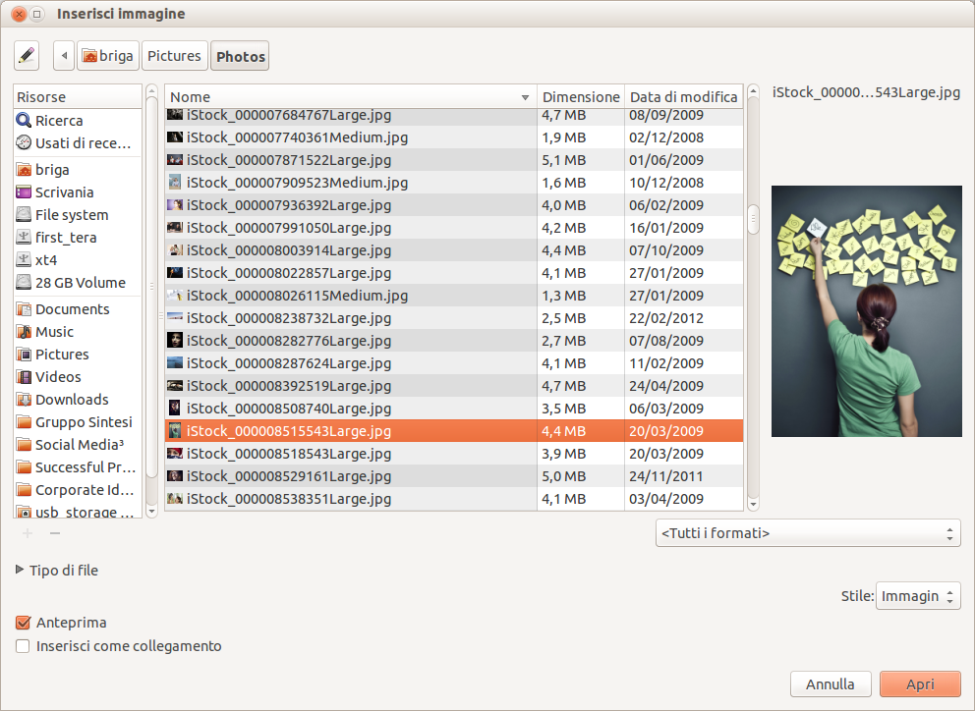Figura 1: finestra di dialogo Inserisci immagine

Modificare e posizionare le immagini
LibreOffice offre molti strumenti per ridimensionare, modificare, filtrare e disporre le immagini; gestire il testo intorno alle immagini; usare le immagini come sfondi e filigrana (watermark). Questi strumenti sono descritti nei relativi capitoli delle altre guide. È comunque preferibile eseguire le modifiche più complesse con un programma di elaborazione di immagini per poi portare il risultato in LibreOffice, anziché usare gli strumenti di LibreOffice.

